Приложение


Белагропромбанк приглашает
на «Твае першыя фiнансы»

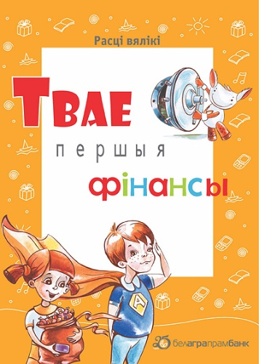
В сентябре 2017 года уже четвертый год подряд пройдет масштабная республиканская акция «Твае першыя фiнансы».
По всей Беларуси для учеников 5-х классов сельских и городских школ будут проводиться уроки финансовой грамотности, а также вручены брошюры с рассказами на финансовую тематику на белорусском языке.
В мероприятии, которое Белагропромбанк проводит совместно с Национальным банком и Министерством образования Республики Беларусь, примут участие около 100 000 белорусских школьников по всей стране.

Праздничные мероприятия по финансовой грамотности с вручением брошюр «Твае першыя фiнансы», приуроченные к началу учебного 2017/18 года, в сентябре–октябре 2017 года также пройдут в городе Могилеве и городах Могилевского региона.
История уникального проекта Белагропромбанка по повышению финансовой грамотности «Твае першыя фiнансы» берет начало в сентябре 2014 года. Тогда в рамках этой масштабной социальной акции, призванной познакомить школьников с основами финансовой грамоты, сборник детских сказок на финансовую тему «Твае першыя фiнансы» получили около 25 тысяч учеников 5-х классов сельских, а также некоторых городских школ страны. За годы существования проекта книги по финансовой грамотности получат около 300 тысяч школьников.

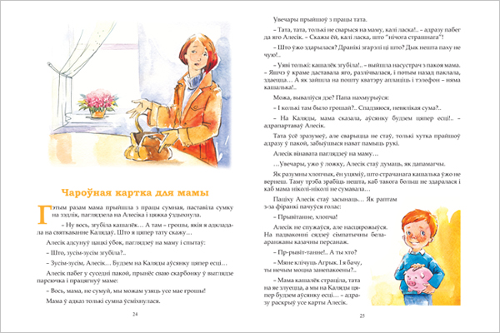Брошюра «Твае першыя фiнансы» Белагропромбанка

В брошюре «Твае першыя фiнансы», представляющей собой красочный иллюстрированный сборник «финансовых» сказок для детей, в интересной и доступной форме повествуется об истории появления денег, о пользе и нужности банков, о том, как правильно пользоваться деньгами, что значит быть финансово грамотным и современным, о том, что такое вклады, кредиты, банковская платежная карточка и многом другом.
– Поддержка подрастающего поколения является одним из важнейших элементов стратегии нашего банка, очередным практическим воплощением которой стало издание сборника финансовых сказок, – комментирует представитель Белагропромбанка. – За четыре года существования акции был значительно расширен формат книги по финансовой грамотности для детей, появился словарик финансовых терминов. Сегодня это красочное иллюстрированное издание, которое прекрасно дополнит библиотеку пятиклассника. Мы надеемся, что чтение сказок станет одновременно и увлекательным, и чрезвычайно полезным занятием для детей, и многие ребята, прочитав книгу «Твае першыя фiнансы», сделают для себя полезные открытия, которыми обязательно захочется поделиться с друзьями, родителями и учителями.
Как любая другая наука, финансовая грамотность требует тщательного изучения. Но если изучить основы финансовых знаний, можно научиться правильно распоряжаться деньгами, сначала теми, которые детям дают родители, а потом теми, которые они будут зарабатывать сами. Финансовые знания помогут любому ребенку уверенно чувствовать себя во взрослом мире и заботиться о благосостоянии своих семей.

